Concept de promotion du sport de masse
Nom de la fédération

Modèle de Swiss Olympic (decembre 2025)

Version: Date
Auteur·e: Nom(s)
Photo souhaitée par la fédération
Table des matières
1 Bases et organisation 3
1.1 Stratégie de la fédération dans le sport de masse 3
1.2 Organisation de la fédération dans le sport de masse 3
1.3 Analyse de la situation dans le sport de masse 4
1.4 Processus, validation et communication du concept 4
2 Parcours de sportifs 5
2.1 FTEM Suisse 5
2.2 Domaine clé Foundation 5
2.3 Groupes cibles dans l’environnement Foundation 6
3 Parcours d’entraîneurs 6
3.1 Structure de la formation des entraîneurs 6
3.2 Structure de formation des officiels 6
4 Offre sportive variée 6
4.1 Mesures de soutien 6
4.2 Fidélisation et Transition 7
4.2.1 Transitions Fondation-Talent, Fondation TEM / Transfert dans les disciplines sportives 7
4.2.2 Stratégie de transmission des rôles 7
5 Formats de compétition 7
6 Mesures de promotion sur l’environnement Foundation 8
6.1 Présentation des mesures de promotion dans le domaine des fondations 8
7 Objectifs de développement et communication 9
7.1 Objectifs de développement dans le sport de masse 9

Bases et organisation

Stratégie de la fédération dans le sport de masse
Contenus complémentaires par la fédération : (Supprimer le champ d'information lors de la création)
- Lien/référence à la stratégie et aux lignes directrices existantes de la fédération
(le cas échéant : vision/mission)
-> Voir les exemples «Good Practice» (chap. 1)

Organisation de la fédération dans le sport de masse
Contenus complémentaires par la fédération : (Supprimer le champ d'information lors de la création)
- Organigramme de la fédération (y compris les départements et les organes liés au sport de masse)
- Responsabilités et ressources dans le sport de masse au niveau stratégique et opérationnel
- Tâches et compétences des fédérations régionales ou cantonales
-> Voir le modèle suivant comme exemple possible
-> Voir les exemples «Good Practice» (chap. 2)

Organigramme de la fédération

Responsable du sport de masse (stratégique):
- Nom
- Contact (p.ex. e-mail)
- Fonction au sein de la fédération
- Description des tâches principales
Responsable du sport de masse (opérationnel):
- Nom
- Contact (p.ex. e-mail)
- Fonction au sein de la fédération
- Description des tâches principales

Tâches de la  fédération nationale  dans le sport de masse | - …  - …  - …  - …  - …
Tâches des  associations régionales  dans le sport de masse | - …  - …  - …  - …  - …

Analyse de la situation dans le sport de masse
Contenus complémentaires par la fédération: (Supprimer le champ d'information lors de la création)
- Données basées sur l'analyse SWOT, les chiffres de la fédération et/ou des enquêtes
- Ev. prise en compte d'études (p. ex. Sport Suisse)
-> Voir le modèle suivant comme exemple possible (tableau d’analyse SWOT combinée)
-> Voir les exemples «Good Practice» et les exemples de thèmes (chap. 3)

Tableau d’analyse  SWOT combinée |  | Analyse interne
 |  | Forces | Faiblesses
 |  | - …  - …  - …  - … | - …  - …  - …  - …
Evolution de l'environnement | Opportunités | Développer les possibilités: Quels points forts offrent de nouvelles opportunités? | Rattraper le retard: Quels points faibles doivent être éliminés pour pouvoir saisir de nouvelles opportunités?
Evolution de l'environnement | - …  - …  - …  - …
Evolution de l'environnement | Risques | Se prémunir contre les risques: Quels sont les points forts qui permettent de réduire les risques? | Eviter les risques: Comment éviter que les points faibles ne deviennent des risques?
Evolution de l'environnement | - …  - …  - …  - …

Processus, validation et communication du concept
Contenus complémentaires par la fédération: (Supprimer le champ d'information lors de la création)
- Processus et participation : description du processus participatif d'élaboration (organismes, associations, régions impliqués)
- Validation et mise à jour : preuve de l'approbation par l'organe suprême de l'association et cycles de révision prévus.
- Communication : description de la manière dont le concept est communiqué en interne et en externe aux groupes cibles.
-> Voir les exemples «Good Practice» (chap. 8)

Procédure
Processus et participation

Validation et mise à jour

Communication

Parcours de sportifs

FTEM Suisse
Contenus complémentaires par la fédération: (Supprimer le champ d'information lors de la création)
- Aucune
-> Voir le texte ci-dessous

Depuis 2016, le concept-cadre pour le développement du sport et des athlètes « FTEM Suisse » sert de base d'orientation à l'encouragement du sport en Suisse. Outre l'OFSPO et Swiss Olympic, les fédérations sportives et d'autres partenaires et institutions importantes ont, à l'aide de la brochure FTEM Suisse révisée en 2022, orienté leurs concepts de promotion en conséquence et créé une compréhension commune. Les quatre domaines clés que sont Foundation, Talent, Elite et Mastery sont divisés en dix phases:

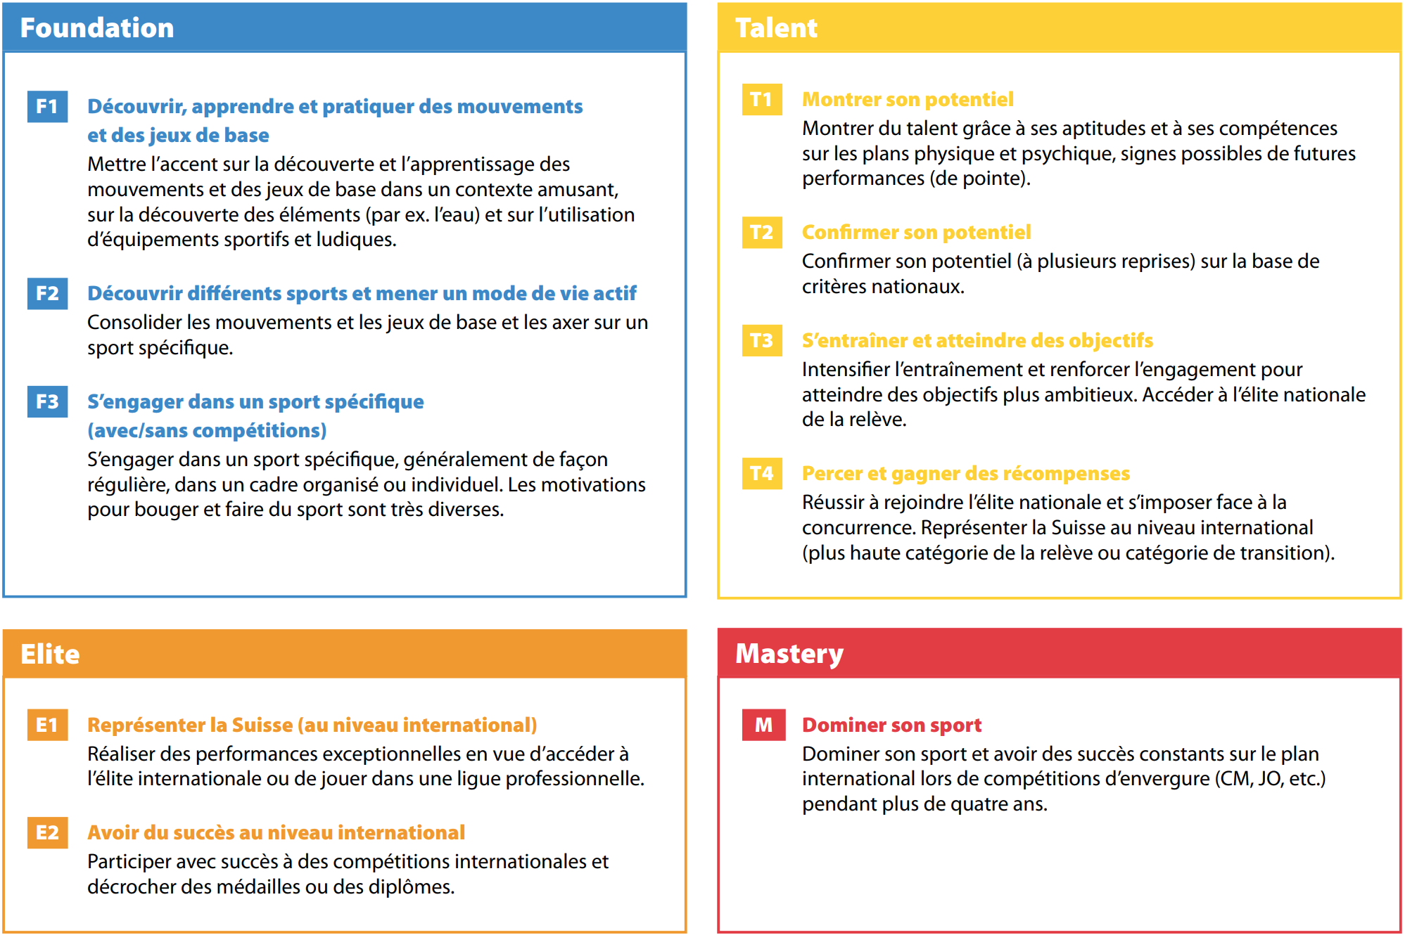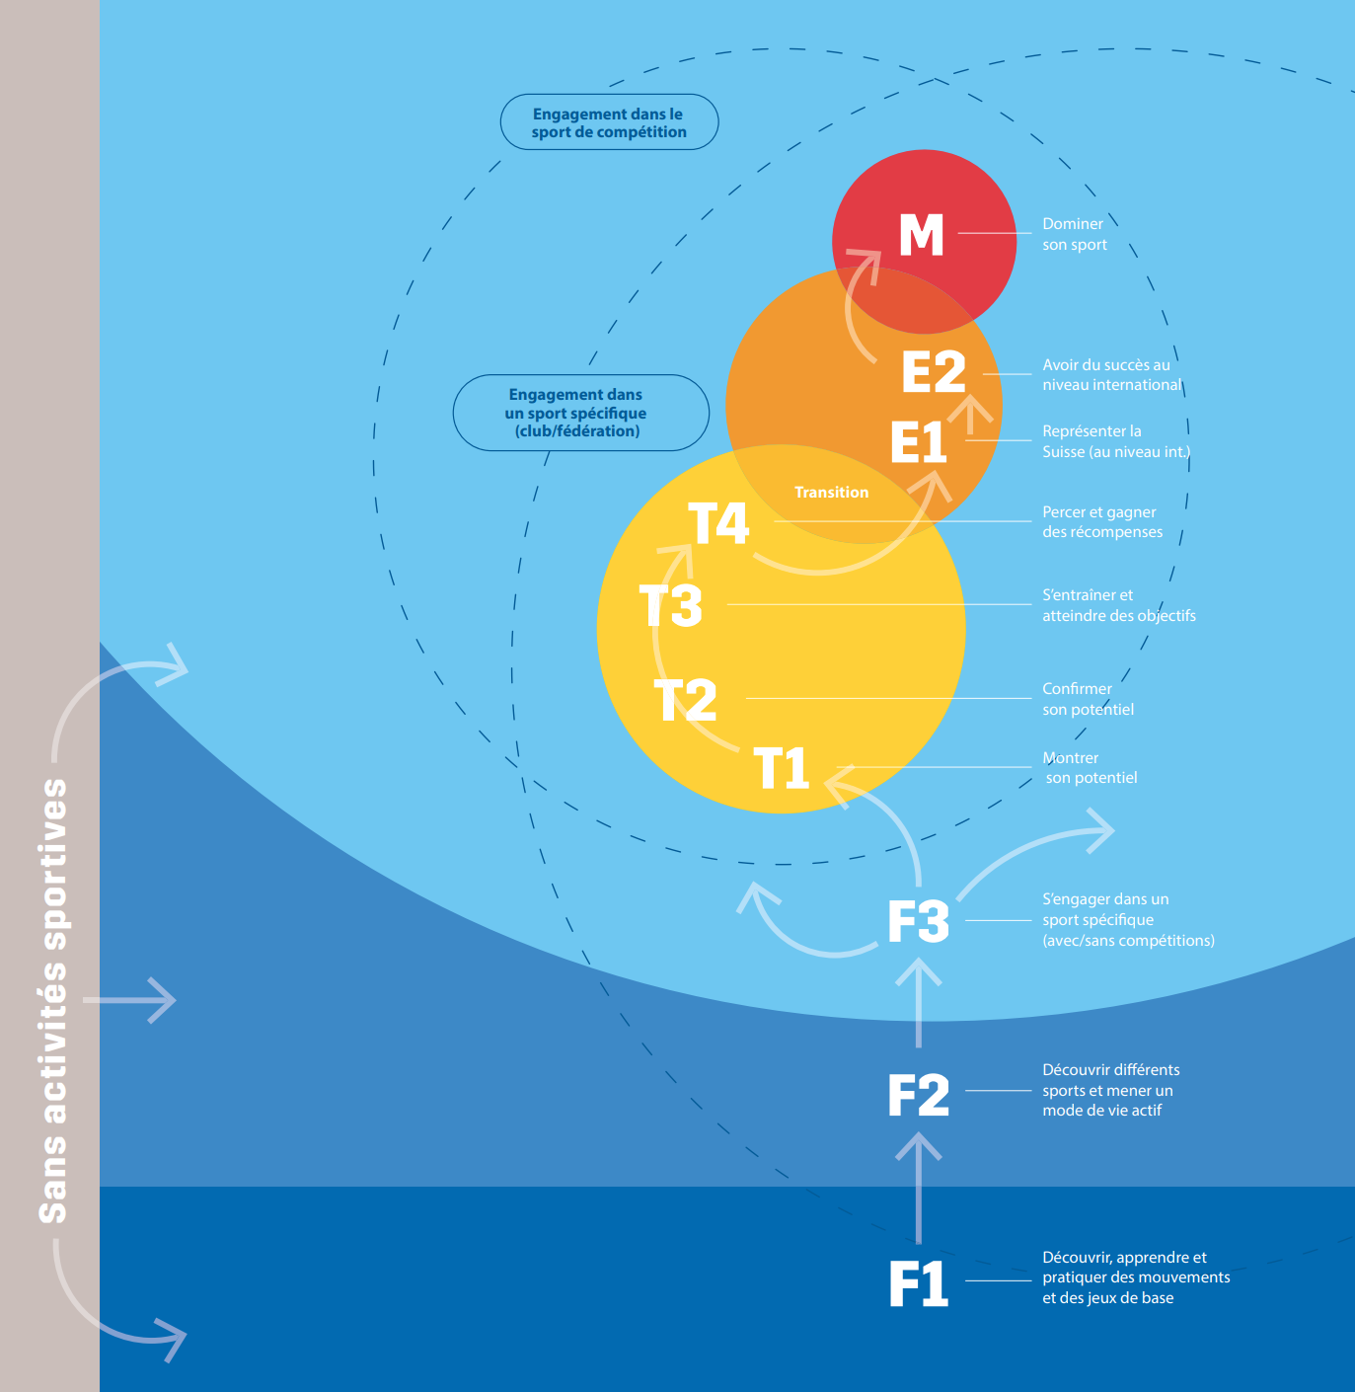

Alors que les trois phases du domaine clé Foundation sont qualifiées de « sport de masse », les domaines clés Talent, Elite et Mastery, avec un soutien spécifique des fédérations, relèvent du « sport de performance ». Avec le nouveau modèle de promotion des fédérations, le sport de masse et donc le domaine clé Foundation gagnent en pertinence, car un concept correspondant constitue l'une des conditions d'accès au domaine de promotion du sport.

Domaine clé Foundation
Contenus complémentaires par la fédération: (Supprimer le champ d'information lors de la création)
- Compléments spécifiques à la fédération ou à la discipline sportive pour le domaine clé Foundation
- Transition vers le sport de performance, référence aux concepts de la relève/du sport de performance
-> Voir le texte ci-dessous comme base et la vidéo explicative sur le site internet
-> Voir les exemples «Good Practice» (chap. 4)

Le domaine clé Foundation englobe la grande majorité de tous les sportif∙ve∙s en Suisse et représente non seulement l'entrée dans tout parcours sportif, mais comprend également la pratique du sport tout au long de la vie. Selon l'étude Sport Suisse 2020, 84% de la population pratique un sport, soit plus de 7 millions de personnes. 99,6% d'entre eux font du sport dans le domaine clé Foundation, c'est-à-dire qu'ils ne font pas partie d'un programme de promotion de la fédération nationale.

Dans la phase F1, l'accent est mis sur la découverte et l'exercice joyeux de formes de mouvement et de jeu fondamentales, communes à toutes les disciplines sportives. Il s'agit d'enfants (en bas âge), par exemple lorsqu'ils jouent librement dans des salles de gymnastique ouvertes ou sur des aires de jeux, ou encore dans le cadre de l'enseignement obligatoire de l'éducation physique – en général, les fédérations et les clubs sportifs ne sont pas encore actifs en tant qu'organismes responsables. Ce n'est qu'au cours de la phase F2 qu'il s'agit de faire connaissance et de s'initier à une discipline sportive spécifique. Cela peut se faire dans le cadre du sport scolaire obligatoire ou facultatif, mais aussi dans le cadre du sport libre ou des offres des fédérations sportives ou des clubs de sport. A partir de la phase F3, un engagement systématique et spécifique à la discipline sportive - avec ou sans compétition, en particulier dans les structures organisées des fédérations ou des clubs - commence.

Groupes cibles dans l’environnement Foundation
Contenus complémentaires par la fédération: (Supprimer le champ d'information lors de la création)
- Parcours classiques des sportif∙ve∙s dans les disciplines sportives
- Définition des groupes cibles
-> Voir l’environnement Foundation comme base (vidéo explicative)
-> Voir les exemples «Good Practice» (chap. 4)
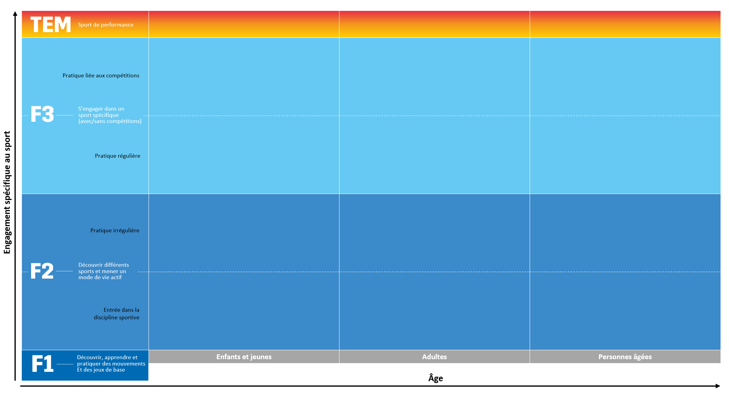

Parcours d’entraîneurs

Structure de la formation des entraîneurs
Contenus complémentaires par la fédération: (Supprimer le champ d'information lors de la création)
- Formation des moniteur∙trice∙s (p. ex. formation J+S, autres voies de formation)
- Facultatif : formation des fonctionnaires de la fédération (p. ex. arbitres, officiels, etc.))
-> Voir les exemples «Good Practice» (chap. 5)

Structure de formation des officiels
(Facultatif)

Offre sportive variée

Mesures de soutien
Contenus complémentaires par la fédération: (Supprimer le champ d'information lors de la création)
- Description des mesures de promotion de la fédération dans les domaines suivants : sport pour enfants, adultes et seniors, inclusion, offres spécifiques pour des groupes cibles (p. ex. groupes sous-représentés comme les filles), initiation et reprise (p. ex. offres nationales de sport scolaire et d'initiation, régions linguistiques).
-> Voir le tableau ci-dessous comme modèle possible
-> Voir les exemples «Good Practice» (chap. 6)

Titre de la mesure | Brève description  Qui ? Quoi ? Comment ? Pourquoi ? | Statut | Potentiel d'optimisation  (Diversité, accès et fidélisation)
Mesure 1  -> Référence/lien |  | ☐  ☐  ☐
Mesure 2  -> Référence/lien |  | ☐  ☐  ☐
Mesure 3  -> Référence/lien |  | ☐  ☐  ☐
Mesure 4  -> Référence/lien |  | ☐  ☐  ☐
Mesure 5  -> Référence/lien |  | ☐  ☐  ☐
Mesure x  -> Référence/lien |  | ☐  ☐  ☐

Fidélisation et Transition

Transitions Fondation-Talent, Fondation TEM / Transfert dans les disciplines sportives
Contenus complémentaires par la fédération (Supprimer le champ d'information lors de la création)
- Mesures d’encouragement dans le domaine de la transférabilité (p. ex. transitions F2-F3-T1)
- Transfert de stratégie dans les sports

Stratégie de transmission des rôles
Contenus complémentaires par la fédération (Supprimer le champ d'information lors de la création)
- Fidélisation des athlètes (p. ex., mesures contre l’abandon, offres pour les masters et les seniors

Formats de compétition
Contenus complémentaires par la fédération: (Supprimer le champ d'information lors de la création)
- Description des formats de compétition
-> Voir le tableau suivant comme modèle possible

Formats  de compétition | Brève description  Qui ? Quoi ? Comment ? Pourquoi ? | Statut | Potentiel d'optimisation  (3Ps du projet « smart competitions »)
Format 1  -> Référence/lien |  | ☐  ☐  ☐
Format 2  -> Référence/lien |  | ☐  ☐  ☐
Format 3  -> Référence/lien |  | ☐  ☐  ☐
Format 4  -> Référence/lien |  | ☐  ☐  ☐
Format 5  -> Référence/lien |  | ☐  ☐  ☐
Format x  -> Référence/lien |  | ☐  ☐  ☐

Mesures de promotion sur l’environnement Foundation

Présentation des mesures de promotion dans le domaine des fondations

Contenus complémentaires par la fédération: (Supprimer le champ d'information lors de la création)
- Présentation facultative des mesures de soutien

Objectifs de développement et communication

Objectifs de développement dans le sport de masse
Contenus complémentaires par la fédération: (Supprimer le champ d'information lors de la création)
- Objectifs de développement dans les différents domaines thématiques
-> Voir le tableau ci-dessous comme modèle possible
-> Voir les exemples «Good Practice» (chap. 7)

Domaines thématiques | Objectifs de développement | Controlling  (Responsabilité/date)
Organisation | - …  - …  - …
Parcours de sportifs | - …  - …  - …
Parcours d’entraîneurs | - …  - …  - …
Offre sportive variée | - …  - …  - …
Formats de compétition | - …  - ……  - …

